

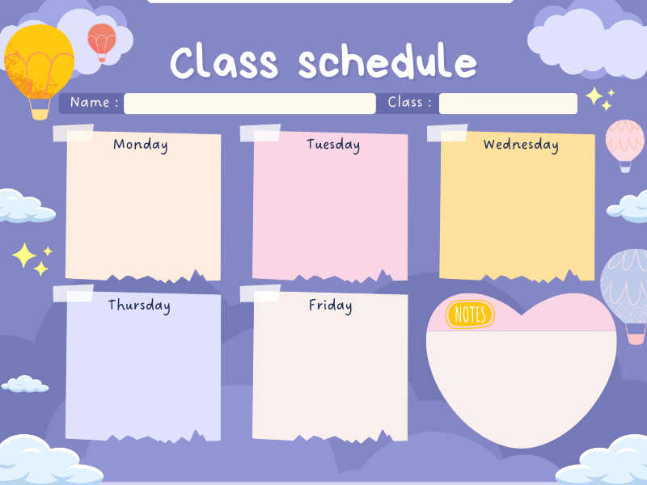
Ôn luyện
Ôn chữ cái p, q, g, y
Âm nhạc
Dạy hát lĩnh xướng- hòa thanh: Giọt mưa và em bé TCVĐ: Trò chơi Chiếc dù âm nhạc
Làm quen chữ viết
Tập tô chữ cái g, y
Khám phá
Khám phá vòng tuần hoàn của nước
Tạo hình :
Tạo hình đám mây bằng bông
Làm quen với toán
Đo độ dài một đối tượng bằng các đơn vị đo khác nhau
Thời khoá biểu – Tuần 1 tháng 4
MGL A3
Ôn Luyện:
Ôn số từ 1 - 10
Tạo hình
Bé vẽ tranh bảo vệ môi trường
Văn học
Thơ: Giọt nắng - st Vương Triều Hải
Khám phá về Mặt trời , mặt trăng và các vì sao
Vận động
Bắt và ném bóng với người đối diện
Làm quen với toán
Đo dung tích một đối tượng bằng một đơn vị đo.
MGL A3
Thời khoá biểu – Tuần 2 tháng 4
Ôn luyện
Ôn chữ cái v, r
Làm quen với toán
Đo dung tích 1 đối tượng bằng nhiều đơn vị đo
Làm quen chữ viết
Làm quen với chữ cái: v, r
Khám phá
Khám phá về không khí
Tạo hình
Đan nong mốt
Âm nhạc
Dạy hát: Hạt mưa xinh TCAN: Đoàn kết vui nhộn
MGL A3
Thời khoá biểu – Tuần 3 tháng 4

Ôn luyện
Ôn Truyện Giọt nước tí xíu
Làm quen với toán
Nhận biết các thứ trong tuần
Văn học
Truyện Giọt nước tí xíu
Vận động
Lăn bóng bằng 2 tay và di chuyển vòng qua 5- 6 điểm dích dắc, cách nhau 1,5m theo đúng yêu cầu
Khám phá
Khám phá các mùa trong năm
Tạo hình
Làm cánh Diều tuỏi thơ
Thời khoá biểu – Tuần 4 tháng 4
MGL A3

Làm quen chữ viết:

Tập tô: v, r
Ôn luyện
Ôn chữ cái g, y, v, r
Âm nhạc
Dạy hát: Bé yêu biển lắm TCVĐ: Trò chơi: Chuyền bóng theo âm thanh
Tạo hình
Vẽ về biển
Khám phá
Mùa hè bé thích được đi nghỉ ở đâu?
Làm quen với toán Nhận biết hôm qua, hôm nay và ngày mai
Thời khoá biểu – Tuần 5 tháng 4
MGL A3

